S E M I N A R
“Primjena novog Zakona o upravnom postupku-Službenički sistem”
Opština Tivat, Multimedijalna sala 27.06.2018. godine

U organizaciji Uprave za kadrove dana 27.06.2018. godine u Multimedijalnoj sali opštine Tivat održan je seminar na temu “Primjena novog Zakona o upravnom postupku-Službenički sistem”.
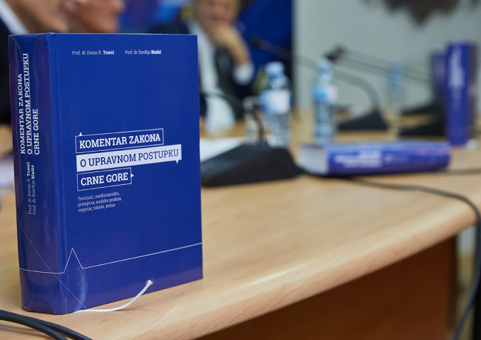

Cilj seminara bio je upoznavanje službenika sa Zakonom, razmjena dosadašnjeg iskustva u primjeni i novine u odnosu na dosadašnju praksu, u cilju pružanja što kvalitetnije usluge građanima.
Seminar je bio interaktivan, polaznici su postavljali razna pitanja, razmjenjivali iskustva i učestvovali u diskusiji zajedno sa predavačima.

Seminaru su prisustvovali službenici iz opština: Kotor, Hreceg Novi, Budva, Danilovgrad kao i opštine Tivat.

